Trénink: Okruhy
Centrum: Lesní hřbitov – nedaleko hospody U Vlka, http://mapy.cz/s/liqY,
50°10'47.783"N 15°53'29.857"E
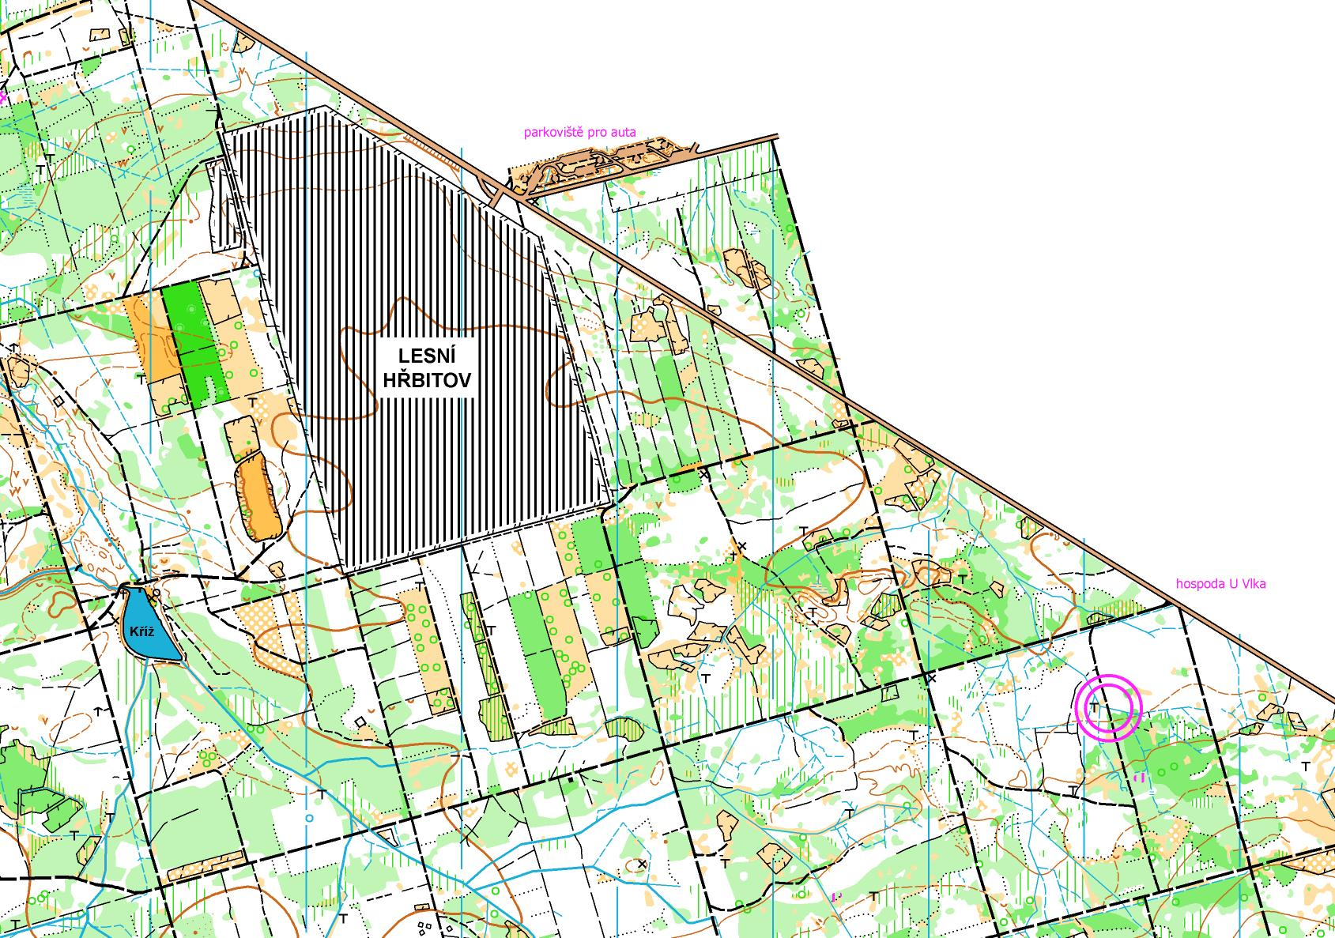
Mapa: Nový Hradec Králové (SHK)
Měřítko: 1: 7500, E 5 m, stav 2014, není v mapníku (vezměte si mapníky)
Délky:
dospělí a dorost: okruhy A – 1,5km
B – 1,6km
C – 1,6km
D – 1,9km
žactvo a děti: okruhy E – 1,3km
F – 1,3km
Ražení: tréninkové lampióny + SI
Popisy: na mapě
Doprava: po vlastní ose, popřípadě s trenéry, pro motoristy možnost zaparkovat zde 50°11'18.945"N 15°52'54.015"E
Sraz a start: sraz v 16:30, start prvních v 16:45, start posledních zájemců bude v 18:30 (takže kdo nestíhá, může dorazit později)
Přihlášky: do úterý 20:00 (jméno, registračka a číslo čipu), zde https://docs.google.com/spreadsheets/d/1xdkQCXd-B96lNEPvqd4gVLdSvv4SdQdjVqjCADZKotY/edit?usp=sharing

